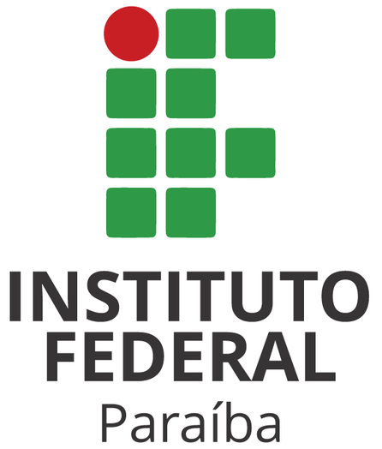 | INSTITUTO FEDERAL DA PARAÍBA  PRÓ-REITORIA DE ENSINO  DIRETORIA DE EDUCAÇÃO PROFISSIONAL

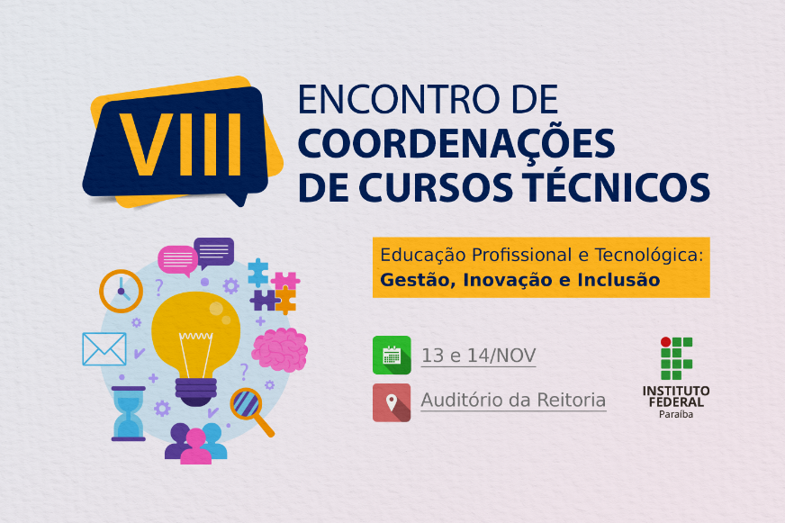

Tema: Educação Profissional e Tecnológica: Gestão, Inovação e Inclusão

Data: 13 e 14 de Novembro de 2025

Local: Auditório da Reitoria

Justificativa: Capacitar para o serviço é uma necessidade corrente, especialmente para aqueles servidores que, por razões diversas, não possuem experiência suficiente para desenvolver adequadamente as atividades inerentes ao respectivo cargo ocupado. Por essa razão, objetivando o suprimento dessas carências, será oferecido o referido curso aos coordenadores de cursos técnicos, oportunidade na qual serão trabalhados temas diretamente relacionados ao desenvolvimento das atividades desses profissionais junto aos campi em que estão atuando.

Objetivo: Proporcionar um debate sobre o cenário da educação profissional, bem como traçar estratégias que promovam a melhoria do trabalho realizado no âmbito das coordenações de cursos técnicos.

Metodologia: O encontro será realizado de forma presencial e contará com a apresentação de temáticas inerentes ao trabalho das coordenações. Os temas tratados serão apresentados e, posteriormente, submetidos ao debate.

PROGRAMAÇÃO

PRIMEIRO DIA MANHÃ (13/11)
Horário | ATIVIDADE
8h – 8h30 | Credenciamento
8h30 – 9h | Apresentação cultural apresentação musical com o grupo de violões Trípticos, um trio de cordas dedilhadas formado pelos violonistas paraibanos Natan Ferreira, Samuel Alves e Vinícius de Lucena, que surgiu da relação artística e pedagógica entre os músicos e consolida essa parceria em um projeto que une tradição e inovação no violão.
9h – 10h | Abertura do VIII Encontro de Coordenações de Cursos Técnicos Educação Profissional no âmbito do IFPB: Gestão, Inovação e Inclusão.  Mary Roberta Meira Marinho (Reitora do IFPB), Neilor Cesar Santos (Pró-Reitor de Ensino do IFPB) e Equipe DEP/PRE/IFPB
10h – 10h15 | Intervalo
10h15 – 11h45 | Educação Profissional no âmbito do IFPB: Levantamento de dados e ações  Equipe DEP/PRE/IFPB
11h45 – 12h | Momento para questionamentos/debate
12h | Intervalo para almoço
PRIMEIRO DIA TARDE (13/11)
14h – 15h15 | Moodle lab, manual de coordenações e SUAP Edu  Rafael Xavier Leal, Vinícius Campos e Rharon Maia Guedes
15h15 – 15h30 | Momento para questionamentos/debate
15h30 - 15h45 | Intervalo
15h45 – 16h45 | Relatos de Experiências exitosas dos campi do IFPB  Curso Técnico em Edificações ou Informática ou Edificações Integrado - Campus Picuí  Curso Técnico em Secretariado Subsequente - Campus João Pessoa (Profa. Dra. Areille Silva;  Curso Técnico em Administração Proeja - Campus Campina Grande.
16h45 – 17h15 | Momento para questionamentos/debate
SEGUNDO DIA MANHÃ (14/11)
08h – 09h15 | Produtos Educacionais para Cursos Técnicos: Experiências do ProfEPT/IFPB  Profa. Drª. Deyse Morgana Correia
09h15 – 9h30 | Momento para questionamentos/debate
09h30 – 9h45 | Intervalo
9h45 – 10h45 | Conselho de Classe e Conselho Disciplinar  Maize Virgulino, Ana Lúcia Queiroga e Rivânia de Sousa Silva
10h45 – 11h | Momento para questionamentos/debate
11h– 12h | “Toró de Pitacos”: Levantando demandas e buscando soluções juntos às  Coordenações de Cursos Técnicos  Vinícius Campos / Niedja Freitas / Regina Negreiros
12h | Intervalo para almoço
SEGUNDO DIA TARDE (14/11)
14h - 15h15 | Educação Inclusiva e estudantes neurodivergentes: o que precisamos saber – PRAE - PEI - Larissa Cossetti
15h15 – 15h30 | Momento para questionamentos/debate
15h30 – 15h45 | Intervalo
15h45 – 16h45 | Assertividade e relações interpessoais – Prof. Glauco Barbosa de Araújo (IFPB - Campus João Pessoa)
16h45 – 17h | Questionamentos/debate  Avaliação, encerramento e encaminhamentos

